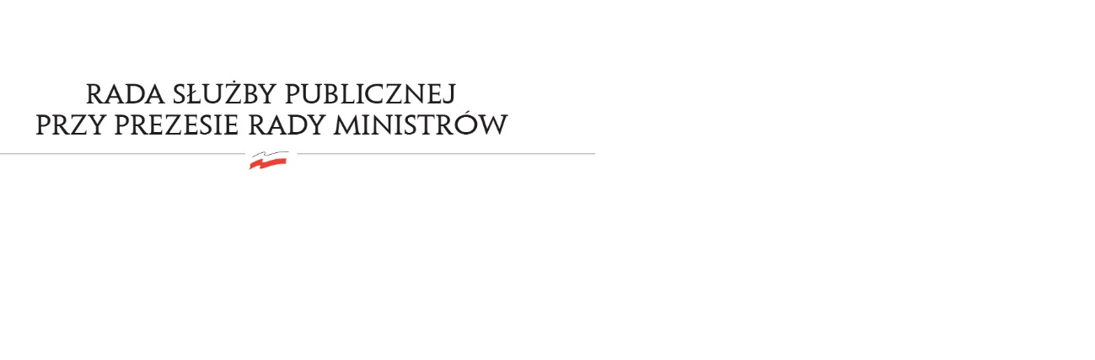
RSP.3613.4.2016.MB

Uchwała 4

Rady Służby Publicznej
z dnia 22 kwietnia 2016 roku

w sprawie: projektu ustawy o zmianie ustawy o Krajowej Szkole Administracji Publicznej
(z dnia 18 kwietnia 2016 r.)

Rada Służby Publicznej pozytywnie opiniuje projekt ustawy o zmianie ustawy o Krajowej Szkole Administracji Publicznej.

